

UNIVERSIDADE FEDERAL DO PARÁ
INSTITUTO DE TECNOLOGIA
Prof. Aldebaro Klautau

Projeto - Processamento de Música Usando o Octave ou Matlab

I) Objetivos:
1) apresentar ao aluno os ambientes Matlab e Octave e respectiva sintaxe
Aluno deve “logo” aprender a fazer depuração (execução passo a passo, etc.), funções e vetores
2) introdução ao processamento digital de sinais, mais especificamente de sinais de áudio, apresentando conceitos como conversão A/D, D/A e taxa de amostragem
3) trabalhar com manipulações do sinal digitalizado para a criação de efeitos especiais

O projeto é dividido nas seguintes tarefas:
Parte I – Para “praticar” / treinar
1)
a) Digitalizar sinais usando o Audacity e importá-los no Matlab / Octave
b) Converter arquivos de música em MP3 para o formato PCM linear em WAV (para facilitar futuro processamento) e vice-versa
2)
c) Analisar sinais no domínio do tempo
d) Processar segmentos de um sinal usando-se métodos de “janelamento” (“windowing”) e calcular a energia por segmento
3)
e) Gerar formas de onda no Matlab, em especial senóides representado notas musicais, e melodias obtidas pela composição das mesmas

Parte II – Efeitos Especiais
f) Implementar efeitos especial como: delay, phase, flange, chorus, reverb, tremolo e panning. Vide: https://en.wikipedia.org/wiki/Effects_unit. Daí mostrar a forma de onda e som (playback) de entrada e o gerado pelo efeito implementado pelo próprio discente (não pode pegar na Web código ou arquivo). Explicar como fazer o processamento digital do sinal em cada efeito.

II) Sugestões para o roteiro do trabalho:

Parte I
1) Obtenha um arquivo de áudio MP3, anote o tamanho do arquivo em bytes. Converta esse arquivo para WAV (formato RIFF da Microsoft) com 16 bits por amostra, PCM linear e taxa de amostragem de 44.100 Hz. Caso o sinal original seja “estéreo” (2 canais), converta o mesmo para um único canal (“mono”) antes de gerar o WAV. Compare a “razão de compressão”, a fração (em %) do tamanho em WAV (não “codificado”) para o tamanho em MP3 (“codificado” ou “comprimido”).
Leia esse arquivo WAV no Octave ou Matlab e plote a forma de onda no tempo. Note que uma música dura alguns minutos e o vetor pode ficar muito grande para ser manipulado. Assim, extraia apenas um segmento deste vetor. Por exemplo, se x é o vetor muito grande, você pode usar x=x(1:10000) para extrair as primeiras dez mil amostras. Depois, ao plotar, crie a abscissa em segundos. Coloque no relatório duas figuras (“screenshots”): o sinal original MP3 no Audacity e sua figura no Octave/Matlab. Tente colocar ambas na mesma página.

2) No Matlab/Octave, segmente o sinal do arquivo WAV em janelas de 20 ms e calcule a energia a cada segmento. Usando subplot(211), plot a forma de onda do sinal e com subplot(212), a evolução da energia de cada janela ao longo do tempo. Seu gráfico deve ficar semelhante à figura a seguir.

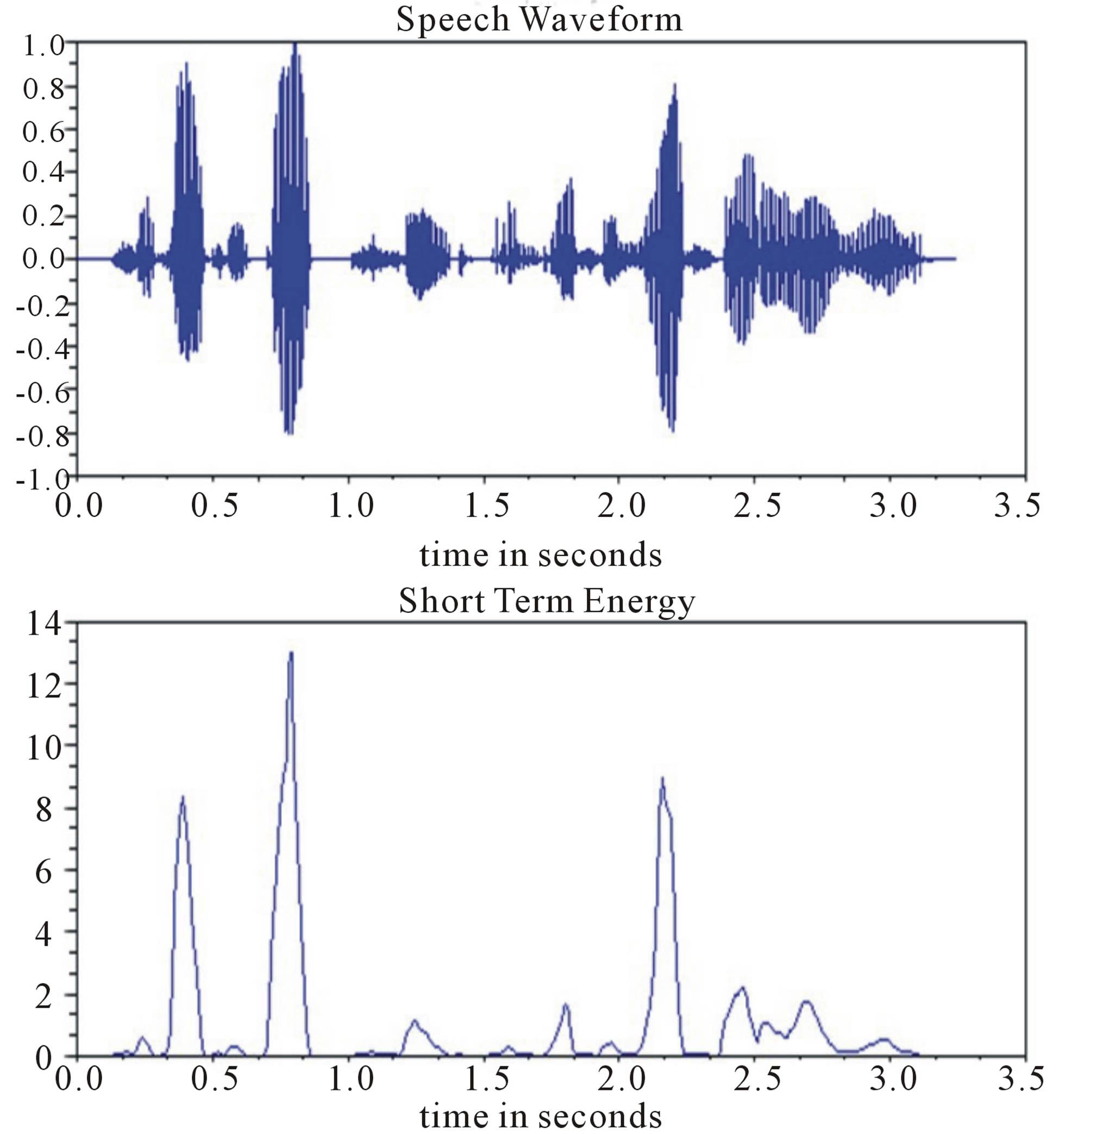

3) Usando o script exemplo_musica.m que acompanha este roteiro, modifique o mesmo para que gere um segmento de música bem conhecido. O segmento pode ser curto, mas o suficiente para seus colegas identificarem com facilidade “qual é a música?”.

Parte II – Implemente “efeitos especiais” usando Python ou Matlab / Octave. Se esse efeito estiver implementado no Audacity, procure criar código que tenha interface semelhante à do respectivo efeito no Audacity e compare seus resultados com o Audacity. Descreva no relatório como gerou o efeito, desde a “teoria”, explique seu software (“rotina” ou “script” no Matlab/Octave), até a análise dos resultados.

III) Exemplos de uso do Octave / Matlab:
- Dicas para digitalizar sinais:
A partir daqui as dicas aqui são para ajudar e não precisam ser seguidas. O discente pode usar o arquivo MP3 previamente usado ou mesmo gravar sua voz. Assumindo-se o segundo caso, pode-se escolher uma taxa de amostragem Fs e gravar um sinal com sua voz no formato WAV usando um único canal (mono, não estéreo). Mais especificamente, o formato deve ser PCM linear com 16 bits por amostra e com sinal (“assinado” no português de Portugal). Pode ser usado o software Audacity (salve com o menu File => Export). Para ler o sinal no Matlab / Octave, use:
[x, fs]=wavread('c:\temp\bib.wav');
mudando a string para o nome do seu arquivo. Nesse caso, fs é a freq. de amostragem. Para verificar se está ok, tente:
plot(x)
ou então:
soundsc(x,fs)
Note, na instalação default, o Octave tem o wavread, mas não tem o soundsc a menos que instale o pacote “audio”. Mas após essa instalação, você deve associar um executável externo para ser invocado ao ter o soundsc invocado. Achei isso difícil e indico usar o Audacity para fazer as conversões A/D e D/A.
Caso esteja usando arquivo MP3 ou outro formato codificado, primeiro converta (usando o Audacity ou outro) para PCM linear (não codificado).

- Dicas para segmentar um sinal e calcular a energia a cada segmento.
Escolher um valor de L de aproximadamente 30 milisegundos e fazer algo como o abaixo, incluindo no relatório o gráfico do sinal e da energia. Note que, dado um sinal x, sua potência instantânea é assumida ser x², sua energia é a soma dos valores de x², e sua potência média é a média dos valores de x².
L=2000 %numero de amostras do sinal em cada segmento (janela)
for i=1:20 %loop para 20 janelas
e(i) = sum( x(i*L:i*L+L-1) .^ 2) %calcular energia naquela janela
end
plot(e) %plotar a energia

- Dicas para fazer "efeito especial" de eco com o sinal digitalizado x:
O efeito eco pode ser obtido somando-se x com uma versão deslocada e eventualmente atenuada do mesmo. Um exemplo de gerar eco é dado abaixo. O aluno deve usar um sinal digitalizado como x e variar atraso e alpha até conseguir um efeito sonoro interessante.
x=1:10
atraso = 3;
x_deslocado=[zeros(1,atraso) x(1:end-atraso)]
alpha = 0.3; %atenuacao do eco
x_com_eco = x + alpha * x_deslocado

1:5 => 1 2 3 4 5
1:3:6 => 1 4
x(1) => 1o elemento
x(end) => ultimo
x(1:10) => 10 primeiros elementos
x=wavread('dormindo.wav'); => notar as aspas simples ao redor do nome
plot(x)
doc wavread
Outras funções:
clc, help, audiorecorder, specgram, fliplr

Caso queira usar filtragem (assunto a ser visto adiante), para projetar filtros digitais, no Matlab se pode usar a GUI fdatool ou a linha de comando, com o comando fir1 (não usaremos filtros IIR, apenas FIR). No Octave, deve-se usar a linha de comando, pois a fdatool não está disponível.

Instalação do Octave

Você deve distinguir o software Octave em si (o “executável”) dos seus “pacotes” (packages), os quais são equivalentes aos toolboxes do Matlab. São dois grupos diferentes de pessoas que os gerenciam. Para instalar pacotes e o próprio Octave executável, a maneira mais fácil no Linux é usar um utilitário para instalações como o aptitude, fazendo comandos como:
aptitude search octave
sudo aptitude install octave-signal
Mas caso precise instalar manualmente, o executável pode ser encontrado no site http://www.gnu.org/software/octave/ e os pacotes podem ser encontrados em http://octave.sourceforge.net/. Uma descrição de como lidar com pacotes pode ser achada em http://www.gnu.org/software/octave/doc/interpreter/Installing-and-Removing-Packages.html e também http://wiki.octave.org/wiki.pl?OctaveForGNULinux.

Após instalar o executável, e já do prompt do Octave, verifique quais os pacotes estão instalados usando o comando:
pkg list
e de dentro do Octave é possível gerenciar os pacotes, mas não “baixá-los” (download) o que é uma dificuldade.
Após o comando “pkg list”, você deve encontrar instalado o pacote “signal”, o qual contém a função fir1 (caso contrário a fir1 não será encontrada pelo Octave).

Referências

- Código do Dan Ellis sobre phase vocoder em Matlab: http://labrosa.ee.columbia.edu/matlab/pvoc/ Outros exemplos podem ser achados em labrosa.ee.columbia.edu/matlab/
- http://www.eca.usp.br/prof/iazzetta/tutor/audio/efeitos/effx.html – site de prof. da USP com algumas explicações sobre áudio digital e efeitos.
- Dicas em inglês sobre efeitos: http://www.gmarts.org/index.php?go=221 , http://en.wikipedia.org/wiki/Category:Audio_effects e http://en.wikipedia.org/wiki/Guitar_effects
- Para músicos, livro “Guitar Effect Pedals” de Dave Hunter: http://books.google.com/books?id=7DjYrk7Vap4C
- Software Reason da Propeller (custo: U$450 aproximadamente): http://en.wikipedia.org/wiki/Reason_%28software%29 e http://www.propellerheads.se. Como usá-lo para simular amplificador para guitarra: http://www.harmonycentral.com/docs/DOC-1942. Outros softwares: http://free-loops.com/download-reason-5-free.php e GoldWave
- Software Matlab dos franceses no MatlabCentral: http://www.mathworks.com/matlabcentral/fileexchange/11582
- Demo sobre efeitos especiais com pedais de guitarra: http://www.harmonycentral.com/videos/2734
- Audacity: http://wiki.audacityteam.org/wiki/Audacity_Wiki_Home_Page e
- Trabalhos com alguma semelhança a esse: http://courses.engr.illinois.edu/ece420/handouts/audio.pdf e http://www1.cs.columbia.edu/%7Esedwards/classes/2007/4840/reports/GuitarEffects.pdf

Diversos links (alguns já citados):
Otimo tutorial em portugues musica:
http://www.eca.usp.br/prof/iazzetta/tutor/
com direito a efeitos:
http://www.eca.usp.br/prof/iazzetta/tutor/audio/efeitos/effx.html

Exemplo de musica a partir de tons (tem que melhorar o código em Matlab)
http://users.rowan.edu/~shreek/networks1/music.html

Exemplo mais sofisticado de musica (talvez complicado demais):
http://www.lifeorange.com/MATLAB/MATLAB_music.htm

Musical Analysis and Synthesis in Matlab by Mark R. Petersen
http://amath.colorado.edu/pub/matlab/music/

Matlab Audio Processing Examples by Dan Ellis
http://labrosa.ee.columbia.edu/matlab/

Exemplo de som gerado com Matlab
http://www.youtube.com/watch?v=rxd0KeIXDWM

Situação parecida com a nossa:
Music in MATLAB: - A Series of Programming Challenges - ENGR 121 Introduction to Computer Tools - Fall 2007
http://www.engr.ipfw.edu/~moor/music/

Softwares
http://www.cc.jyu.fi/~lartillo/mirtoolbox

Toolbox:
http://www.mathworks.com/matlabcentral/linkexchange/links/2290-matlabyamaha-toolbox-for-music

Papers:
http://dafx.labri.fr/main/papers/p237.pdf

Referencias:
LFO - http://en.wikipedia.org/wiki/Low-frequency_oscillation

Outros:
http://elsoc.wikia.com/wiki/Music_in_Matlab
http://porg.es/blog/music-synthesizer-project-in-matlab

